EJE PERSONAL

x) Datos personales: Nombres y apellidos (importante chequearlos, tomar nota si la persona también tenía apellido de casado/a). Fecha y lugar de nacimiento. Descripción de su familia (padres, hermanos, pareja, hijos). ¿Dónde vivía?

x) ¿Dónde y cuándo hizo el colegio primario y el secundario?. ¿Fue a la Universidad? (aunque se haya anotado y no cursado, nos interesa saber si lo hizo, tomen nota de eso)

x) ¿Trabajó?, ¿en qué lugares?.

x) ¿Cuáles eran sus hobbies e intereses?: música, literatura, deportes.

x) ¿Cómo era personalmente? (su carácter, forma de ser)

EJE GIMNASIA

x) ¿Cuál es la relación con el Club, cuándo comienza?, ¿era socio/a, hincha, deportista, empleado/a?

x) ¿Hay alguna anécdota referida al Club?

EJE POLÍTICA

x) ¿Tuvo participación política?, ¿militaba en algún partido?, si es así, ¿cuál fue su recorrido político? (que sea lo más completo posible, todos los datos sirven)

x) Escribir todo lo que se sepa sobre la desaparición y/o asesinato. Circunstancias, lugar del hecho, si estaba con otras personas (anotar nombres), si pasó por centros clandestinos (tomar nota de todos lo lugares por los que pasó)

x) ¿Encontraron sus restos?, ¿cuándo?

x) ¿Hubo o hay juicios en la actualidad por su causa?

x) ¿Hubo homenajes en su nombre? (importante destacar si algún espacio, calle, sitio, etc, lleva su nombre)

FUENTES:

https://robertobaschetti.com/revoledo-mario-horacio/
https://www.huellasdelamemoria.com.ar/?s=mario+horacio+revoledo&et_pb_searchform_submit=et_search_proccess&et_pb_include_posts=yes

https://www.facebook.com/groups/829501740446601/search/?q=MARIO%20HORACIO%20REVOLEDO

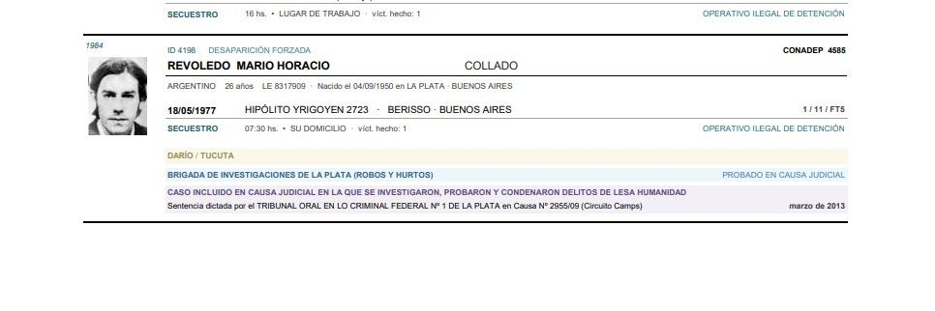

https://www.argentina.gob.ar/obraspublicas/comision-ddhh/revoledo-mario-horacio

https://derechoshumanos.mjus.gba.gob.ar/victima/379-revoledo-mario-horacio/

https://juicioft5.blogspot.com/2015/09/novena-audiencia.html}

